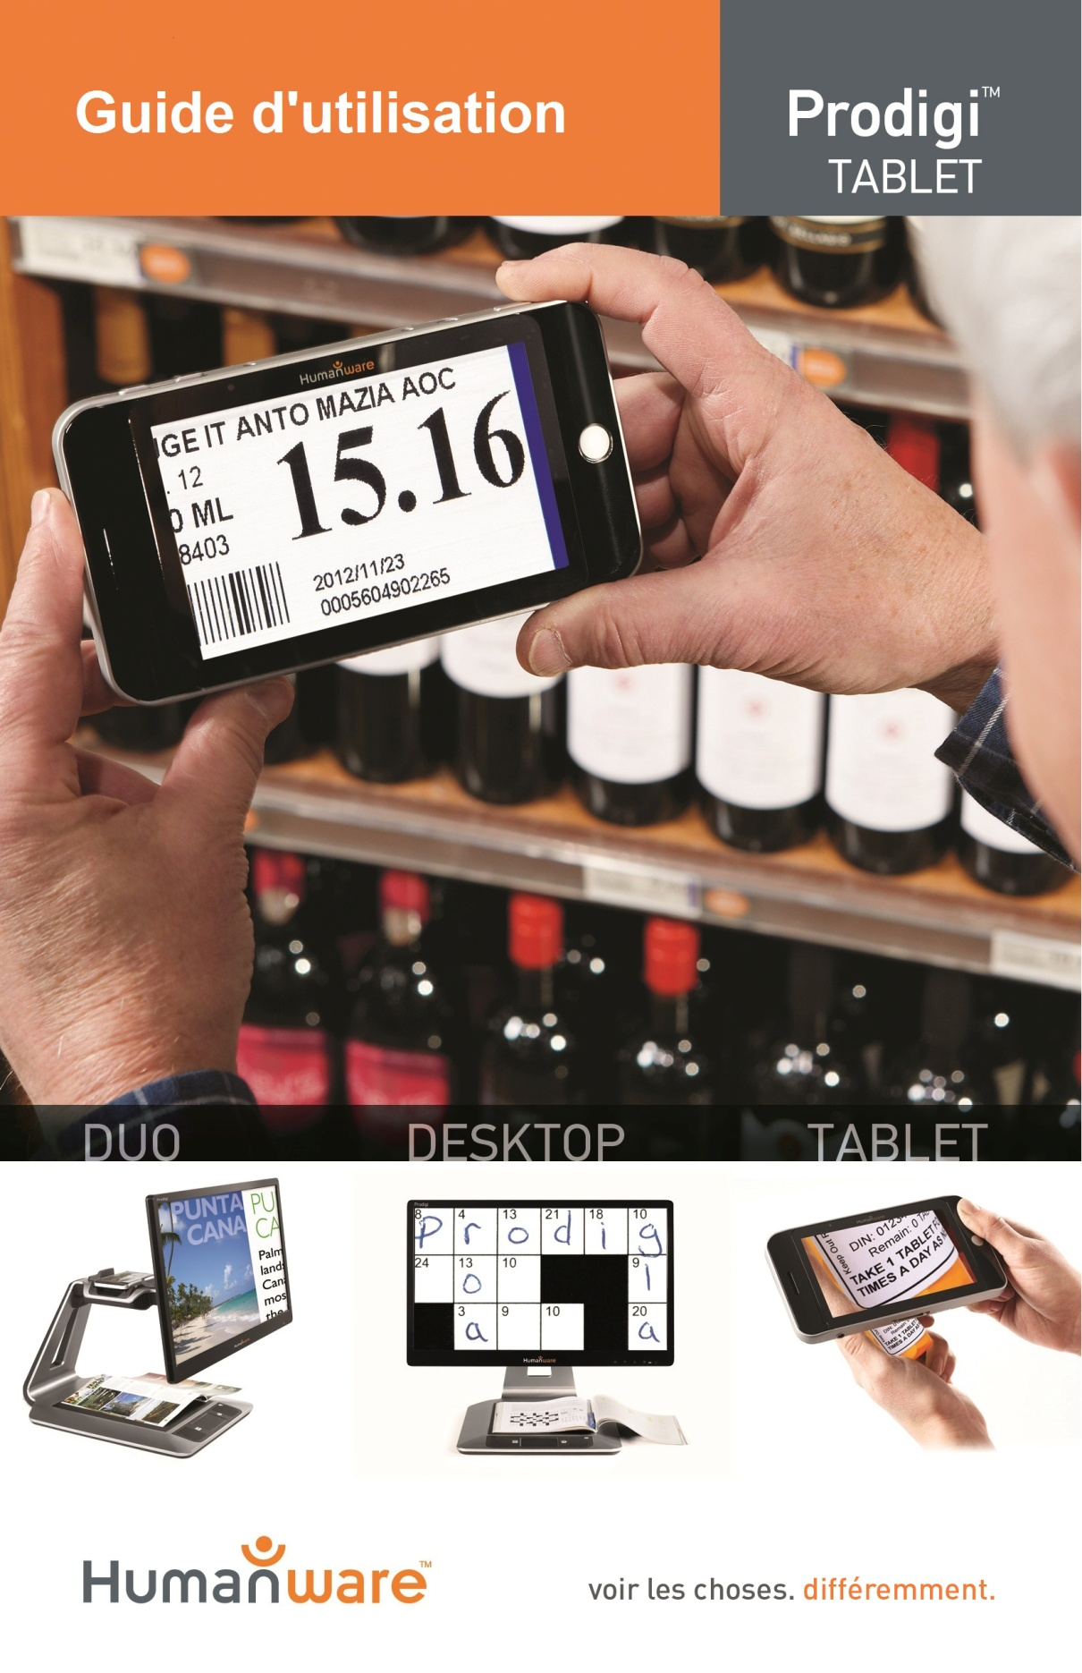

Table des matières
Chapitre 1 – Introduction 2
Chapitre 2 – Se familiariser avec Prodigi 3
Contenu de la boîte 3
Coup d’oeil sur Prodigi Tablet 4
Démarrage 5
Chapitre 3 – Utiliser Prodigi 7
Utiliser la Loupe 7
Naviguer dans Prodigi 10
Utiliser le menu 11
Chapitre 4 – Lire des documents 13
Capturer des documents 13
Lecture Sélective 15
Lecture Continue 16
Voir les documents sauvegardés 18
Choisir le contraste 20
Activer la voix 22
Chapitre 5 – Changer les réglages 25
Chapitre 6 – Recharger la batterie 31
Chapitre 7 – Mise à jour logicielle 35
Chapitre 8 – Dépannage 37
Annexe A: Sécurité et maintenance 40
Annexe B: Spécifications 43
Annexe C: Garantie 44

Chapitre 1 – Introduction
Nous vous remercions d’avoir acheté Prodigi, l’assistant de vision contrôlé par le toucher de HumanWare, leader mondial des technologies d’assistance pour les personnes ayant une basse vision. Prodigi est une ligne de produits simple, intelligente, portative et adaptable dont le but est de maintenir et restaurer l’indépendance des personnes vivant avec une perte de vision.
La tablette de Prodigi est un système complet de grossissement électronique suffisamment petit pour le transporter dans votre poche, ce qui vous permet de grossir et lire des documents, capturer des images, et trouver une information rapidement, où que vous soyez.
Lisez attentivement les instructions décrites dans le présent guide d’utilisation avant d’utiliser Prodigi. Si vous avez des questions sur votre système, veuillez contacter le service à la clientèle de HumanWare en consultant les informations à l’endos de ce guide.
Droits d’auteur 2013: Technologies HumanWare Inc., tous droits réservés. Aucune partie de ce document ne peut être reproduite ou distribuée sous n’importe quelle forme et par quelque procédé que ce soit, gardée dans une base de données ou un système de recherche, sans l'accord préalable par écrit de Technologies HumanWare Inc.

Chapitre 2 – Se familiariser avec Prodigi

Contenu de la boîte
- Prodigi Tablet
- Bloc d’alimentation
- Câble USB
- Lutrin (sous le boîtier en plastique)
- Guide de démarrage
- Guide d’utilisation
- Garantie
- Lingette de nettoyage
- DVD

Coup d’oeil sur Prodigi Tablet
Bord supérieur et vue de face
2

1

3

6

4

5

Bord inférieur et vue arrière
8

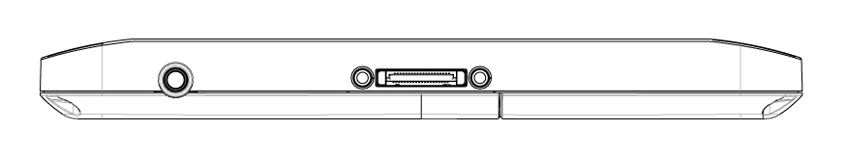
7

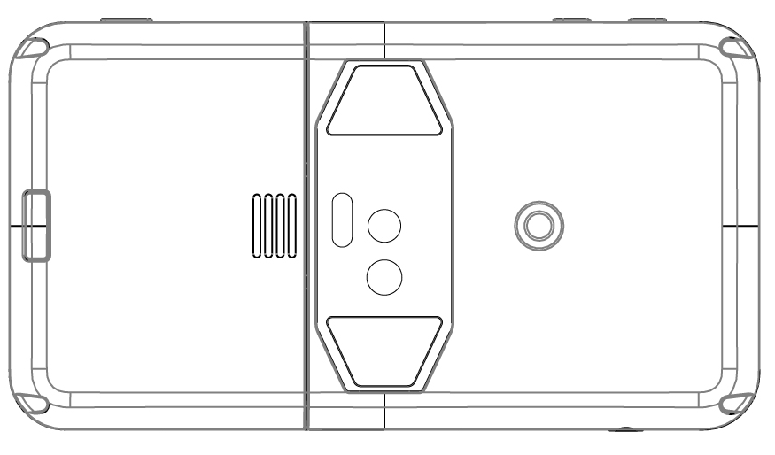
Prodigi

11

10

9

- Touches Plus-Moins
- Bouton de Mise en marche
- Bouton Lecture
- Haut-parleur
- Écran tactile
- Bouton Retour
- Port audio
- Port de recharge
- Bouton de dégagement (pour la batterie)
- Compartiment à batterie
- Lumières DEL (2)

Démarrage
- Connectez le câble USB au bloc d’alimentation.
- Tenez la tablette de manière à ce que l’écran soit face à vous et que le port de recharge pointe vers le bas. Assurez-vous que le logo tactile HumanWare du câble soit face à vous (1). Connectez soigneusement le câble au port de recharge, puis branchez l’autre extrémité à une prise de courant.
1

IMPORTANT: Faites attention lorsque vous insérez le câble dans le port de recharge.
- Rechargez la tablette pendant 8 heures consécutives (charge initiale).
- Appuyez sur le bouton de Mise en marche. L’initialisation de Prodigi prend environ 1 minute. Le logo de HumanWare apparaîtra à l’écran, suivi de l’écran d’ouverture de Prodigi.

Chapitre 3 – Utiliser Prodigi

Utiliser la Loupe
La Loupe de Prodigi vous permet de grossir les objets et de trouver une information sur un document rapidement et facilement (Lecture Sélective).
- Appuyez sur le bouton de Mise en marche. La Loupe sera activée automatiquement.
- Positionnez la tablette à 3-4 centimètres (1-2 pouces) au-dessus du document ou de l’objet que vous voulez voir.
- L’usage du lutrin est recommandé afin de stabiliser la tablette au-dessus du document. Assurez-vous que le logo tactile de HumanWare sur le lutrin soit à l’endroit (1) avant de placer la tablette face vers le haut sur le lutrin :
1

- Utilisez les touches Plus-Moins pour ajuster le niveau de grossissement. Pour diminuer la taille des caractères, appuyez sur la touche Moins (celle de gauche). Pour augmenter la taille des caractères, appuyez sur la touche Plus (celle de droite).
Note: Vous pouvez aussi utiliser le geste pincer et grossir pour ajuster le niveau de grossissement. Diminuer la distance entre 2 doigts pour diminuer la taille des caractères, et augmenter la distance entre 2 doigts pour augmenter leur taille :
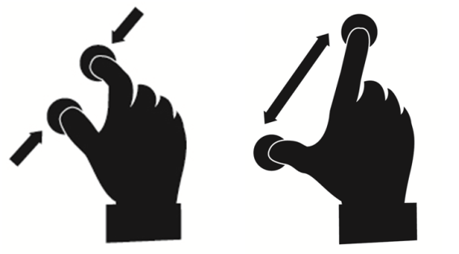
- Glissez la tablette (ou glissez le lutrin) au-dessus de l’objet/document pour trouver l’information que vous cherchez.
- Pour figer et sauvegarder une image de ce que vous voyez, maintenez enfoncé le bouton Lecture pendant 1 seconde. Elle sera gardée dans la Galerie pour usage futur. Appuyez sur Retour pour défiger l’image.
- Pour basculer entre les contrastes couleur, positif, et négatif, glissez votre doigt sur le bord droit de l’écran :
Note: Pour plus de détails sur les différents contrastes, voir la section Choisir le contraste dans le Chapitre 4.
- Vous pouvez ajuster la luminosité de ce que vous regardez en accédant aux Réglages Rapides. Maintenez enfoncé le bouton Retour et tapez ou utilisez les touches Plus-Moins pour ajuster la luminosité en pourcentage. Une fois le niveau de luminosité désiré atteint, appuyez sur Retour ou attendez simplement quelques secondes avant de continuer à utiliser la Loupe. Maintenez enfoncé le bouton Retour si vous voulez retourner aux Réglages Rapides.
Note: Pour plus d’informations sur les Réglages Rapides, voir Chapitre 5 – Changer les réglages.

Naviguer dans Prodigi
Vous pouvez naviguer dans Prodigi en exécutant 3 gestes simples sur l’écran tactile avec le bout de votre doigt. Voici une courte description de ces gestes.
Le TAP
Appuyez votre doigt rapidement n’importe où sur l’écran.

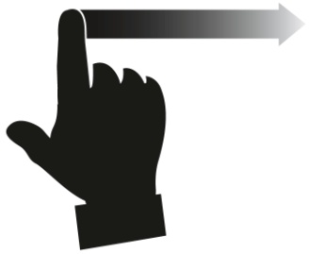 | Le GLISSEMENT  Imaginez-vous en train de tourner les pages d’un livre. Glissez vers l’avant (vers la gauche) ou vers l’arrière (vers la droite) en glissant et relâchant votre doigt.
Le DÉFILEMENT
Bougez lentement votre doigt dans n’importe quelle direction sans le soulever.

Utiliser le menu
Prodigi possède 3 applications principales : la Loupe, la Galerie et les Réglages. Elles sont présentées les unes à la suite des autres dans le menu carrousel :
Pour accéder au menu carrousel à partir de la Loupe :
- Appuyez sur Retour pour sortir de la Loupe et accéder au menu carrousel.
- L’application sélectionnée se trouve au milieu de l’écran :
- Glissez vers l’avant ou l’arrière dans le menu carrousel pour sélectionner une application.
- Pour ouvrir une application sélectionnée, tapez.
- Pour fermer une application, appuyez sur Retour.

Chapitre 4 – Lire des documents
Capturer et lire des documents est facilité avec Prodigi, qui vous permet de trouver une information sur un document rapidement (Lecture Sélective), ou de simplement vous détendre en faisant défiler un texte devant vous avec l’affichage et le débit les plus confortables pour vos yeux (Lecture Continue).

Capturer des documents
- Premièrement, maintenez enfoncé le bouton Retour pour accéder aux Réglages Rapides. Glissez vers le bas pour sélectionner Zone de travail, puis tapez pour sélectionner Loin. Appuyez sur Retour pour sortir des Réglages Rapides (Voir Chapitre 5 – Changer les réglages pour plus d’information sur les Réglages Rapides).
- Lancez l’application Loupe. Positionnez votre tablette à 10 centimètres (4 pouces) ou plus au-dessus de votre document.
Note: Pour voir une page complète à l’écran, positionnez votre tablette à environ 25 centimètres (10 pouces) au-dessus de votre document.
- Maintenez enfoncé le bouton Lecture pendant 2 secondes pour capturer votre document. Assurez-vous de ne pas bouger la tablette jusqu’à ce que vous entendiez un déclic indiquant que le document a été capturé. Une capture d’image peut prendre jusqu’à 2 secondes.

Note : Si l’image capturée est trop sombre, embrouillée ou floue, vous pouvez activer le flash de la caméra et capturer une nouvelle image. Maintenez enfoncé le bouton Retour pour accéder aux Réglages Rapides et glissez vers le bas pour sélectionner Flash. Tapez pour l’activer. Appuyez sur Retour pour sortir des Réglages Rapides.

Note : Le flash peut être activé ou désactivé à partir de la Loupe seulement lorsque la Zone de travail est réglée à Loin.

Lecture Sélective
- Vous pouvez maintenant utiliser la Lecture Sélective. Sur le coin supérieur gauche de l’écran se trouve un rectangle orange. Ce rectangle est le localisateur de Prodigi. Faites défiler le localisateur pour atteindre rapidement une section du document que vous voulez lire :
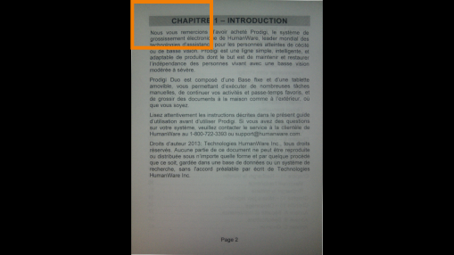
- Tapez pour grossir la section délimitée par le localisateur :
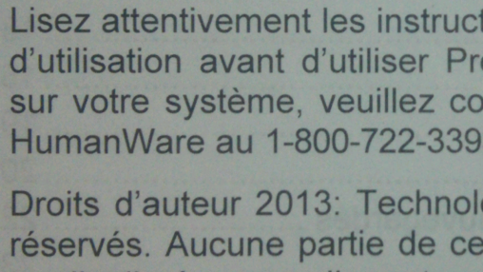
- Lorsqu’une section est grossie, faites défiler le texte pour atteindre une autre partie du document.
- Utilisez les touches Plus-Moins ou le geste pincer et grossir pour ajuster le niveau de grossissement.
- Appuyez sur Retour pour voir le localisateur. Ceci est une façon pratique de localiser votre position sur le document.

Lecture Continue
La Lecture Continue fait défiler le texte selon vos préférences. Le texte peut être présenté de 3 façons différentes (Modes de lecture) : il peut être transformé en une seule ligne dans le Mode Ligne, en une colonne dans le Mode Colonne, ou vous pouvez lire le texte en conservant son formatage original dans le Mode Page. Deux signes d’inégalité « supérieur à » marqueront la fin d’un paragraphe en mode Ligne et Colonne (˃˃).
- Pour débuter la Lecture Continue, appuyez simplement sur Lecture après avoir capturé un document contenant du texte. Vous pouvez également faire défiler le localisateur au-dessus d’un endroit spécifique sur le document pour débuter la lecture à partir d’un endroit spécifique.
- Pour augmenter la vitesse de lecture, glissez vers l’avant.
- Pour diminuer la vitesse de lecture, glissez vers l’arrière.
- Pour faire une pause, tapez ou appuyez sur Lecture.
- Pour reprendre la lecture, tapez ou appuyez sur Lecture à nouveau.
- Lors d’une pause, faites défiler vers la gauche ou la droite (Mode Ligne), vers le haut ou le bas (Mode Colonne), ou dans n’importe quelle direction (Mode Page) pour vous déplacer dans le texte.
- Utilisez les touches Plus-Moins ou le geste pincer et grossir pour ajuster le niveau de grossissement.
- Appuyez sur Retour pour arrêter la lecture et retourner à l’écran précédent.
- Pour régler le Mode de lecture, appuyez sur Retour pour arrêter la lecture. Ensuite, maintenez enfoncé le bouton Retour pour accéder aux Réglages Rapides. Glissez vers le bas pour sélectionner Mode de lecture, puis tapez pour changer de mode. Appuyez sur Retour pour sortir des Réglages Rapides.

Voir les documents sauvegardés
La Galerie contient tous les documents préalablement sauvegardés.
- Sélectionnez et ouvrez la Galerie dans le menu carrousel:
- Glissez vers l’avant ou l’arrière dans la Galerie pour parcourir vos documents.
- Le document sélectionné se trouve au milieu de l’écran. Pour ouvrir un document sélectionné, tapez.
- Faites défiler le localisateur pour atteindre rapidement une section du document à grossir.
- Tapez pour voir la section délimitée par le localisateur à votre niveau de grossissement favori.
- Vous pouvez basculer entre les contrastes couleur, positif, négatif, et Haute Précision (si l’image contient du texte), et ajuster la luminosité de la même façon qu’avec la Loupe (Voir chapitre 3, section Lecture Sélective pour plus d’informations).
- Appuyez sur Retour pour voir le localisateur à nouveau.
- Appuyez sur Retour à nouveau pour fermer un document et retourner dans la Galerie. Lorsque vous fermez un document, Prodigi se rappellera de votre position et l’appliquera automatiquement à la prochaine ouverture du document.
Notes: Si un document contient du texte, le premier mot sera affiché dans la Galerie pour l’identifier. Le mot « VIDE » apparaîtra si la Galerie ne contient pas de document. La Galerie ne devrait pas contenir plus de 100 documents. À partir de ce nombre, Prodigi vous demandera d’effacer des documents de la Galerie avant d’en sauvegarder d’autres.
Pour effacer un document:
- Dans la Galerie, maintenez enfoncé votre doigt sur l’image que vous voulez effacer. Prodigi vous demandera « EFFACER? » et un X rouge apparaîtra. Tapez pour confirmer, ou appuyez sur Retour pour annuler.
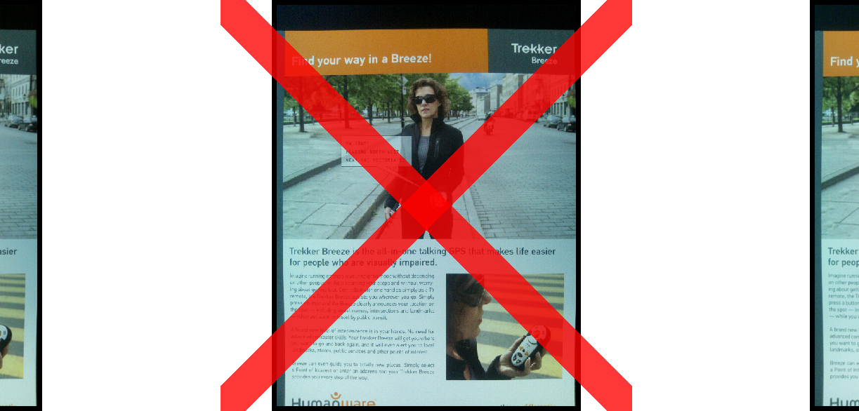

Choisir le contraste
Prodigi vous permet de voir les documents, photos et objets en 3 contrastes différents : couleur, positif, ou négatif. Pour les documents contenant du texte, un quatrième contraste peut être utilisé : Haute Précision. Les contrastes positif, négatif, et Haute Précision sont des contrastes accrus; ils servent à améliorer la couleur originale d’un objet ou document afin d’améliorer votre expérience visuelle.
Le contraste couleur est utilisé pour voir les documents, objets et photos dans leur couleur originale.
Le contraste positif montre le texte et les images en 2 couleurs selon votre choix de combinaison de couleurs, la combinaison par défaut étant Noir sur Blanc. Ce contraste est pratique puisqu’il vous permet de lire un texte dans la meilleure combinaison de couleurs possible pour vos yeux.
Le contraste négatif montre le texte et les images en contraste inversé par rapport à votre choix de combinaison de couleurs. Par exemple, si votre choix de couleurs est Noir sur Blanc, le contraste négatif montrera le texte et les images en Blanc sur Noir. Ce contraste est utile lorsque vous voulez inverser le contraste d’un texte contenant plusieurs contrastes différents.
Le contraste Haute Précision combine le meilleur des deux mondes; il montre le texte en haute définition dans votre choix de couleurs et les images dans leur couleur originale. Ce contraste vous permet de grossir indéfiniment le texte sans compromettre sa qualité tout gardant les images en couleur sur la même page.
Pour basculer entre les différents contrastes, glissez votre doigt sur le bord droit de l’écran :
Vous pouvez aussi changer le contraste en accédant aux Réglages Rapides. Maintenez enfoncé le bouton Retour, sélectionnez Contraste puis tapez pour changer de contraste. Appuyez sur Retour pour sortir des Réglages Rapides.
Note : Le contraste ne peut pas être changé en mode Ligne ou Colonne, ou lorsque vous visionnez une image à 1x en Mode Lecture ou dans la Galerie.

Activer la voix
Afin de prévenir la fatigue oculaire, Prodigi peut lire le texte à haute voix.
- Activez d’abord la voix dans les Réglages Rapides. Maintenez enfoncé le bouton Retour et sélectionnez Parole. Tapez pour la régler à Activée. Appuyez sur Retour pour retourner à votre document.
- Appuyez sur Lecture. Prodigi surlignera et lira le texte mot par mot à haute voix, vous permettant de suivre le texte facilement à l’écran.
Note : Vous pouvez également basculer entre Parole : Activée et Désactivée en faisant un double tap (taper 2 fois à l’écran rapidement avec 1 doigt) en mode Lecture Continue. Pour savoir comment activer le geste double tap, voir Chapitre 5 – Changer les réglages, section Gestes et commandes.
- Pour augmenter le débit de lecture, glissez vers l’avant.
- Pour diminuer le débit de lecture, glissez vers l’arrière.
- Pour faire une pause, tapez ou appuyez sur Lecture.
- Pour poursuivre, tapez ou appuyez sur Lecture à nouveau.
- Pour ajuster le volume, tapez ou appuyez sur Lecture pour suspendre la lecture. Accédez aux Réglages Rapides (maintenez enfoncé le bouton Retour), sélectionnez Volume et tapez ou utilisez les touches Plus-Moins pour ajuster le volume. Appuyez sur Retour pour sortir des Réglages Rapides. Tapez ou appuyez sur Lecture pour poursuivre la lecture.
- Pour arrêter la lecture, appuyez sur Retour.
Note : Prodigi offre 2 voix différentes pouvant être utilisées pour lire des documents contenant du texte à haute voix. Pour sélectionner une autre voix, maintenez enfoncé le bouton Retour pour accéder aux Réglages Rapides. Glissez vers le bas pour sélectionner Voix, puis tapez pour basculer entre les 2 voix. Appuyez sur Retour pour sortir des Réglages Rapides. Assurez-vous que la langue de la voix soit la même que celle de votre document.

Chapitre 5 – Changer les réglages
(Note: Les réglages marqués d’un astérisque (*) sont des valeurs par défaut.)
Pour configurer votre système rapidement lorsque vous lisez un document, vous pouvez accéder aux Réglages Rapides, une version abrégée des Réglages, en appuyant et maintenant enfoncé le bouton Retour. L’élément sélectionné est entouré d’un rectangle. Glissez vers le haut ou le bas pour déplacer le rectangle et sélectionner un élément. Tapez ou utilisez les touches Plus-Moins pour changer la valeur. Appuyez sur Retour pour retourner à votre document.
Les Réglages Rapides montrent l’état de la batterie et les réglages les plus souvent utilisés :
- Luminosité (Changer la luminosité d’une image en Mode Temps Réel ou sauvegardée, sauf pour les images en 1x dans la Galerie) : 0 à 100% (50%*)
- Contraste: Couleur*, Haute Précision (seulement pour les documents contenant du texte), Positif, Négatif
- Couleurs: 16 paires de couleurs (Voir Réglages principaux plus bas)
- Mode: Temps Réel*
- Mode de lecture: Page, Colonne, Ligne*
- Parole: Activée, Désactivée*
- Voix: Voix 1*, Voix 2
- Volume: 0 à 15 (8*)
- Flash (Activer ou désactiver le flash dans la Loupe lorsque la Zone de travail est réglée à Loin) : Activé, Désactivé*
- Zone de travail (Mise au point de la caméra sur la zone de travail): Près*, Loin
Vous pouvez configurer davantage votre système en sélectionnant et ouvrant les Réglages dans le menu carrousel :
Les Réglages sont divisés en 5 catégories principales : Visuel, Audio, Gestes et commandes, Général, et À propos. Glissez vers le haut ou le bas dans les Réglages pour sélectionner une catégorie. Une flèche sur le bord droit de l’écran indique si une catégorie contient des sous-catégories ou une liste de réglages. Pour ouvrir une catégorie ou sous-catégorie, sélectionnez-la puis tapez. Lorsque vous atteignez le réglage que vous voulez modifier, tapez pour changer la valeur. Pour changer les valeurs numériques, vous pouvez également utiliser les touches Plus-Moins. Appuyez sur Retour pour retourner à un écran précédent.

Visuel
La catégorie Visuel contient 3 sous-catégories :
- Affichage comporte les réglages suivants:
- Luminosité de l’écran (Changer la luminosité de l’écran) : 1 à 100% (60%*)
- Mode: Temps Réel*
- Contraste: Couleur*, Positif, Négatif (voir chapitre 4, Choisir le contraste)
- Haute Précision: Toujours, Sur demande* (voir chapitre 4, Choisir le contraste)
- Couleurs (Sélectionnez à partir de 16 paires de couleurs): Noir sur Blanc*, Blanc sur Noir, Jaune sur Noir, Orange sur Noir, Cyan sur Noir, Violet sur Noir, Vert sur Noir, Noir sur Vert, Noir sur Violet, Noir sur Cyan, Noir sur Orange, Noir sur Jaune, Bleu sur Jaune, Jaune sur Bleu, Blanc sur Bleu, Bleu sur Noir
- Couleur du localisateur (changer la couleur du localisateur): Orange*, Jaune, Violet, Cyan, Vert, Bleu, Rouge
- Zoom favori (changer le niveau de grossissement initial du localisateur):
2 à 35x (6x*)
- Texte comporte les réglages suivants :
- Mode de lecture: Page, Colonne, Ligne*
- Taille de police: Moyenne, Grande*, Très grande, Très très grande
- Type de police: Régulier*, Gras
- Caméra comporte le réglage suivant :
- Zone de travail (Mise au point de la caméra sur la zone de travail): Près*, Loin

Audio
La catégorie Audio contient les réglages suivants :
- Volume: 0 à 15 (8*)
- Sons: Activés*, Désactivés
- Vibration: Activée*, Désactivée
- Parole: Activée, Désactivée*
- Voix: Voix 1*, Voix 2
- Débit de lecture: Très lent, Lent, Normal*, Rapide, Très rapide

Gestes et commandes
La catégorie Gestes et commandes contient 2 sous-catégories :
- Gestes (Activer et désactiver des gestes) :
  - Glisser sur le bord droit*: Une fois sélectionné, ce geste vous permettra de basculer entre les contrastes couleur, positif, négatif, et Haute Précision (Note : Le dernier contraste sélectionné sera gardé en mémoire)
- Pincer et Grossir*: Une fois sélectionné, ce geste vous permettra d’ajuster le niveau de grossissement en augmentant ou diminuant la distance entre 2 doigts
- Double Tap: Une fois sélectionné, ce geste vous permettra de basculer entre Parole : Activée et Désactivée, en tapant rapidement 2 fois avec 1 doigt
- Commandes (Modifier le comportement des touches Plus-Moins):
- Touches Plus-Moins: Volume, Grossissement*

Général
La catégorie Général comporte 6 éléments:
- Langue du système: Langue 1*, Langue 2 (Les choix dépendent du pays ou de la région)
- Configuration sans fil (L’aide d’une personne voyante est nécessaire) : Configuration Wi-Fi, Configuration Bluetooth
- Arrêt automatique: 3 min*, 5 min, 10 min, Jamais
- Mise à jour logicielle (voir chapitre 7)
- Rétablir les paramètres par défaut
- Alimentation électrique: 50 Hz, 60Hz (Valeur par défaut dépend de la réglementation du pays)

À propos
La catégorie À propos vous permet de voir les éléments suivants:
- Version logicielle
- Numéro de série
- Modèle de tablette

Chapitre 6 – Recharger la batterie
Maximiser l’autonomie :
- En situation d’utilisation intermittente de la tablette, il est recommandé d’entrer en Mode Veille lorsque vous n’utilisez pas la tablette. Appuyez brièvement sur le bouton de Mise en marche. L’écran s’éteindra et la tablette entrera en Mode Veille.
- Sortez du Mode Veille en appuyant à nouveau sur le bouton de Mise en marche.
- Lorsque vous n’utiliserez pas la tablette pendant quelques jours, éteignez-la en appuyant et maintenant enfoncé le bouton de Mise en marche.
Recharger la batterie :
Pour vérifier l’état de la batterie, maintenez enfoncé le bouton Retour pour accéder aux Réglages Rapides. Si le niveau de charge est inférieur à 10%, il est recommandé de recharger la batterie.

Pour recharger la batterie avec l’alimentation électrique :
- Connectez le câble USB au bloc d’alimentation. Ensuite, connectez soigneusement le câble à la tablette puis branchez l’autre extrémité à une prise de courant (Voir section Démarrage dans le Chapitre 2 pour plus de détails sur comment brancher la tablette)
- Laissez la tablette se recharger pendant 8 heures pour la première fois, puis pendant 4 heures par la suite.
Pour recharger la tablette avec un ordinateur :
- Premièrement, appuyez légèrement sur le bouton de Mise en marche pour entrer en Mode Veille.
- Ensuite, branchez le câble USB à la tablette puis au port USB de votre ordinateur.
Note: Notez que recharger la batterie de cette façon peut prendre plus de temps qu’avec l’alimentation électrique.
- Appuyez sur le bouton de Mise en marche à nouveau pour sortir du Mode Veille.
IMPORTANT: La batterie se réchauffe lorsqu’elle se recharge. Ne rechargez pas la batterie à proximité d’une source de chaleur.
Remplacer la batterie :
Contactez HumanWare ou votre distributeur autorisé pour vous procurer une nouvelle batterie.
- Éteignez la tablette en appuyant et maintenant enfoncé le bouton de Mise en marche pendant 1 seconde, et débranchez-la de la prise de courant.
- Tenez la tablette à l’endroit, de manière à voir sa face arrière.
- Appuyez sur le bouton de dégagement près du bord gauche de la tablette, et glissez simultanément la porte du compartiment à batterie vers la gauche pour la retirer.
- Il y a un onglet sur le bord supérieur gauche de la batterie. Utilisez cet onglet pour retirer la batterie.
Note: Les numéros de modèle et de série se trouvent sous la batterie.
- Pour insérer la nouvelle batterie : Il y a des connecteurs sur le bord inférieur droit de la batterie. Insérez d’abord le bord droit, et appuyez légèrement sur le bord gauche pour mettre la nouvelle batterie en place.
- Glissez la porte du compartiment à batterie sur la tablette jusqu’à ce que le bouton de dégagement se remette en place.

Chapitre 7 – Mise à jour logicielle
Avant de faire une mise à jour logicielle, vous devez configurer le réseau WI-FI avec l’aide d’une personne voyante.
- Sélectionnez et ouvrez les Réglages dans le menu carrousel. Glissez vers le bas pour sélectionner Général puis tapez. Glissez vers le bas pour sélectionner Configuration sans fil puis tapez. Tapez à nouveau pour ouvrir Configuration WI-FI.
- Tapez sur le bouton NON pour le régler à OUI.
- Tapez sur le réseau que vous voulez configurer.
- Pour saisir votre mot de passe, appuyez sur le curseur clignotant. Un clavier s’affichera à l’écran. Saisissez votre mot de passe et appuyez sur OK. Ensuite, appuyez sur Se connecter.
- Appuyez sur Retour 2 fois pour retourner au sous-menu Général dans les Réglages de Prodigi.
Pour effectuer une mise à jour logicielle, glissez vers le bas pour sélectionner Mise à jour logicielle et tapez.
IMPORTANT : Assurez-vous que votre système soit connecté à une source d’alimentation avant de faire une mise à jour.
- Si votre système est connecté à une source d’alimentation, Prodigi activera le WI-FI et vérifiera s’il y a des mises à jour disponibles.
- Une fois la connexion WI-FI établie, Prodigi vous dira si votre logiciel est à jour ou si une nouvelle version est disponible.
- Glissez vers le haut ou le bas pour sélectionner Installer ou Annuler.
- Pour télécharger la nouvelle version logicielle, sélectionnez Installer et tapez. Prodigi téléchargera la nouvelle version et affichera le téléchargement effectué en pourcentage. Une fois la nouvelle version logicielle installée, Prodigi redémarrera automatiquement.

Chapitre 8 – Dépannage
Si l’image à l’écran clignote lorsque vous utilisez la Loupe :
- Assurez-vous que le réglage Zone de travail soit réglé à Près dans les Réglages Rapides.
Si l’écran est vide :
- Diminuez la taille des caractères pour atteindre un niveau de grossissement minimum.
- La tablette pourrait être éteinte ou en Mode Veille. Appuyez sur le bouton de Mise en marche pour sortir du Mode Veille ou pour la mettre en marche.
Si les couleurs sont difficiles à détecter :
- Assurez-vous d’avoir suffisamment de lumière ambiante.
- Choisissez un contraste ou des couleurs différentes dans les Réglages Rapides.
- Ajustez la luminosité dans les Réglages Rapides.
S’il y a trop d’éblouissement :
- Inclinez l’objet dans une autre direction pour réduire l’éblouissement.
- Réduisez la luminosité dans les Réglages Rapides.
- Réduisez les facteurs externes de lumière.
- Si le flash de la caméra est activé et que l’image capturée est trop pâle ou inégale, désactivez le flash dans les Réglages Rapides et capturez une nouvelle image.
Si l’image ou le texte est embrouillé ou flou :
- Utilisez les touches Plus-Moins pour grossir et ensuite réduire la taille de l’image afin de déclencher la mise au point de la caméra. Si nécessaire, prenez une nouvelle capture du document.
- Assurez-vous de maintenir la caméra immobile pendant 2 secondes entières lorsque vous capturez une image.
- Activez le flash de la caméra dans les Réglages Rapides et capturez une nouvelle image.
- Assurez-vous que la tablette soit hors tension, puis essuyez la surface de la caméra et des lumières DEL avec la lingette de nettoyage inclue dans la boîte.
Si la voix est incompréhensible :
- Assurez-vous que la langue de la Voix soit la même que la langue du document. Changez-la dans les Réglages Rapides si nécessaire.
Si la tablette ne répond pas :
- Assurez-vous que la batterie ne soit pas vide. Rechargez-la si nécessaire.
Autres problèmes :
- Rétablissez les paramètres par défaut dans les Réglages.
- Maintenez enfoncé le bouton de Mise en marche pendant 10 secondes puis relâchez. Attendez 30 secondes, puis appuyez à nouveau sur le bouton de Mise en marche.
- Mettez la tablette hors tension, retirez la batterie, puis réinstallez-la.
- Communiquez avec votre détaillant ou avec l’assistance technique.

Annexe A: Sécurité et maintenance
Instructions de sécurité :
L’utilisateur ne doit pas regarder directement les 2 sources de lumières DEL situées à l’arrière de la tablette.
Tenir éloigné de l'eau ou des endroits très humides. Ne pas immerger.
Mettre l’appareil hors tension avant de le nettoyer.
Utiliser uniquement les câbles fournis avec Prodigi.
Cet appareil doit être branché dans une prise électrique du type indiqué sur l’étiquette. En cas de doute, consultez votre détaillant ou votre fournisseur d’électricité.
Utiliser Prodigi seulement à l'intérieur. Ne pas faire subir à l'appareil des conditions ou changements extrêmes de température ou de degrés d'humidité. Ne pas mettre Prodigi à proximité d'une source de chaleur ou sous la lumière du soleil pour une période de temps prolongée.
La maintenance doit être effectuée par du personnel qualifié. Ne pas essayer de réparer vous-même l’appareil, l’ouverture ou le retrait des panneaux peut vous exposer à un niveau de tension dangereux et à d’autres dangers.
Sensibilité à l’interférence :
Il peut y avoir une dégradation temporaire de l’image lorsque Prodigi est soumis à un fort champ à fréquence radioélectrique, à une décharge électrostatique ou à de l’énergie électrique transitoire. L’écran peut devenir vide en raison d'une décharge électrostatique causée par de l’électricité statique. Si c’est le cas, éteignez puis rallumez l’appareil.
Avertissement FCC :
Ce matériel a été testé et déclaré conforme aux limites imposées à un appareil numérique de classe B, conformément à l’alinéa 15 des règlements de la FCC. Ces limites sont conçues pour assurer une protection raisonnable contre les interférences dans une installation résidentielle. Ce matériel produit et peut émettre de l’énergie radiofréquence et, s’il n’est pas installé et utilisé conformément aux instructions, peut causer des interférences nuisibles aux communications radio. Cependant, il n'existe aucune garantie pour éviter l'émission d'interférences dans une installation en particulier. Si cet appareil produit des interférences nuisibles à la réception radio ou de programmes de télévision, ce que l’on peut déterminer en éteignant puis en rallumant l'appareil, l’utilisateur doit essayer de corriger le problème en appliquant les mesures suivantes :
- Réorienter l’antenne réceptrice.
- Éloigner davantage l'appareil du récepteur.
- Brancher l'appareil sur une autre prise de courant ou un circuit électrique différent de celui auquel le récepteur est connecté.
Pour toute aide, consulter le distributeur ou un technicien expérimenté radio/TV.
Instructions de maintien et d’élimination :
Essuyez les surfaces de Prodigi à l’aide d’une lingette douce et propre.
À la fin de la vie utile de Prodigi, ses composantes internes doivent être éliminées conformément aux lois et règlements des autorités locales.
Prodigi ne contient pas de matières dangereuses. Pour en disposer, retournez-le à HumanWare ou suivez les consignes locales.

Annexe B: Spécifications
Conditions de fonctionnement :
- Température : 0 à 35 °C / 32 à 95 °F
- Humidité : 5 à 95 %
Conditions de transport et de stockage :
- Température : -20 à 60 °C / -4 à 140 °F
- Humidité : 5 à 95 %
Source d’alimentation :
- Tension d’entrée : 5 V

Annexe C: Garantie
HumanWare garantit que Prodigi, dès la date de livraison, est exempt de tout défaut de matériaux ou de fabrication pour une période de un (1) an, sauf indication contraire par la loi dans la région ou le pays d’achat.
Cette garantie est non transférable et s’applique dans tous les cas où le dommage n’est pas causé par un usage non approprié, un mauvais traitement ou de la négligence. Un usage non approprié est un usage autre que celui indiqué dans le présent guide d’utilisation. En aucun cas HumanWare ou ses distributeurs ne seront tenus responsables pour des dommages indirects ou consécutifs.
Un remplacement ou une réparation seront effectués seulement si le système est accompagné d’une copie de la facture originale d’achat. Veuillez conserver votre copie originale. Si le système doit être retourné, veuillez utiliser l’emballage original.

[Fin du document VER-03-20131129]

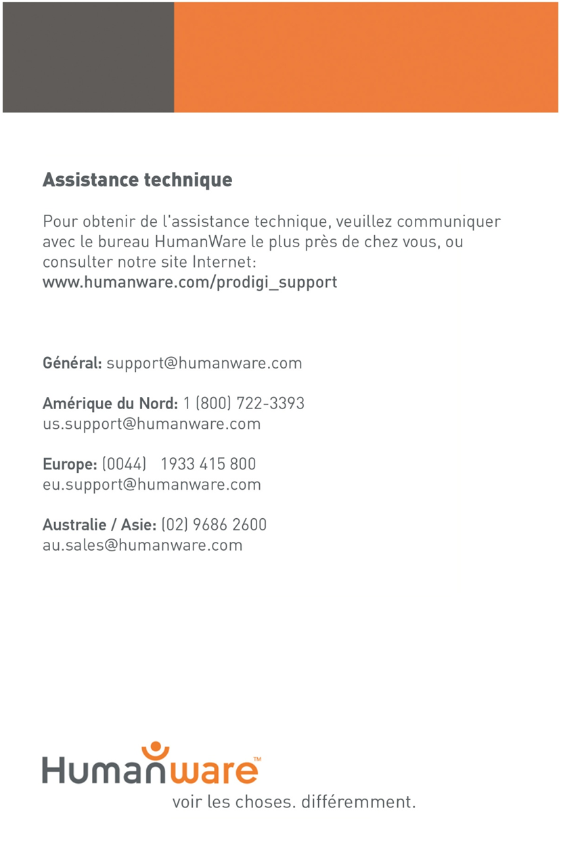
REV 03

REV01

